ICS 93.080.99
CCS R19
备案号：

DB63

青 海 省 地 方 标 准

DB63/T 2014—2022

公路养护工程机械台班费用定额

2022-01-07 发布 2022-03-01 实施

青海省市场监督管理局 发 布

DB63/T 2014—2022

目 次

前言..................................................................................................................................................................... II
1 范围................................................................................................................................................................. 1
2 规范性引用文件............................................................................................................................................. 1
3 术语和定义..................................................................................................................................................... 1
4 一般规定......................................................................................................................................................... 1
5 定额使用要求................................................................................................................................................. 1
附录 A （规范性）通用机械台班费用定额................................................................................................... 3
附录 B （规范性）公路养护新增专用机械台班费用定额......................................................................... 29

I

DB63/T 2014—2022

前 言

本文件按照GB/T 1.1-2020 《标准化工作导则 第1部分：标准化文件的结构和起草规则》的规定
起草。
请注意本文件的某些内容可能涉及专利。本文件的发布机构不承担识别专利的责任。
本文件由青海省交通运输标准化专业技术委员会提出。
本文件由青海省交通运输厅归口。
本文件起草单位：青海省交通建设工程造价站、青海省交通规划设计研究院有限公司、青海省公路
局、青海省高速公路养护服务有限公司。
本文件主要起草人：程军勤、董珍林、刘耀强、陈迎亮、詹越、骆方、杨润霞、于旭东、油川洲、
李炜善、刘浩忠、许存宏、韩忠辉、胡尔玺、袁永顺、权朝刚、马少卿、熊海珍、巨敬伯、童知翠、彭
青、陈玲。
本文件由青海省交通运输厅监督实施。

II

DB63/T 2014—2022

公路养护工程机械台班费用定额

1 范围

本文件规定了公路养护工程机械台班费用定额的范围、术语和定义、一般规定、定额使用要求。
本文件适用于高速公路、一级公路、二级公路、三级公路、四级公路编制公路养护预算机械台
班费用的计算。

2 规范性引用文件

下列文件中的内容通过文中的规范性引用而构成本文件必不可少的条款。其中，注日期的引用
文件，仅该日期对应的版本适用于本文件；不注日期的引用文件，其最新版本（包括所有的修改单）
适用于本文件。
JTG/T 3811 公路工程施工定额测定与编制规程
JTG/T 3833 公路工程机械台班费用定额
DB63/T 2013 公路养护工程预算定额
DB63/T 2015 公路养护小修保养工程预算指标

3 术语和定义

本文件中没有需要界定的术语和定义。

4 一般规定

4.1 本文件中定额各类机械每台（艘）班均按 8 小时计算。
4.2 养护施工机械自单位停放地至工地或自某一工地至另一工地的转移费，不包括在本定额中。
4.3 加油及油料过滤的损耗和由变电设备至机械之间的输电线路电力损失，均已包括在本定额中。
4.4 定额表中注明“××以内”或“××以下”者，均包括“××”本身；注明“××以外”或
“××以上”者，则不包括“××”本身。定额内数量带“（）”者，则表示基价中未包括其价值。
4.5 本文件中定额的计量单位均执行国家法定计量单位。
4.6 本文件中定额按公路养护工程中常用的施工机械的规格编制，规格与之相同或相似的，均应直
接采用。
4.7 本文件及 JTG/T 3833 未包括的机械，可根据本文件的编制原则和方法编制补充定额，并应报
送省级交通运输主管部门。

5 定额使用要求

5.1 本文件中定额应符合 JTG/T 3811、JTG/T 3833 规定。
5.2 本文件中定额包括：
a) 通用机械台班费用定额（见附录 A），分为：
1) 土石方工程机械；
2) 路面工程机械；
3) 混凝土及灰浆机械；
4) 水平运输机械；
5) 起重及垂直运输机械；
6) 打桩、钻孔机械；
7) 泵类机械；

1
机械项目 | 年工作台班
沥青洒布车，汽车式划线车 | 150
平板拖车组 | 160
液态沥青运输车、散装水泥运输车、混凝土搅拌运输车、混凝土输送泵车、自卸汽  车、运油汽车、加油汽车、洒水汽车、汽车式起重机、轮胎式起重机、汽车式钻孔  机、内燃拖轮、起重船 | 200
载货汽车、 机动翻斗车 | 220
工程驳船、抛锚船/机动艇、泥浆船 | 230
路面清扫车、道路养护车、护栏清扫车、桥梁检查车、高空作业车、工程修理车 | 180
项目 | 人工工资  （工日） | 汽油  （kg） | 柴油  （kg） | 重油  （kg） | 煤  （t） | 电  （kw·h） | 水  3  （m ） | 木柴  （kg）
预算价格  （元） | 106.28 | 8.29 | 7.44 | 3.59 | 561.95 | 0.85 | 2.72 | 0.71

DB63/T 2014—2022

8) 金属、木、石料加工机械；
9) 动力机械；
10) 工程船舶；
11) 通风机等。
b) 公路养护新增专有机械台班费用定额（见附录 B）。
5.3 本文件的定额费用中折旧费、检修费、维护费、安拆辅助费等为不变费用，人工费、动力燃料
费、其他费用等为可变费用。
5.3.1 编制机械台班单价时，计算不变费用的调整系数按省级交通运输主管部门的规定执行，计算
可变费用中机械操作人员及动力燃料台班消耗量应以本定额中的数值计算。
5.3.2 人工工日单价标准按省级交通运输主管部门的规定执行。
5.3.3 动力燃料费按工程所在地的动力燃料的预算价格计算。
5.4 车船使用税等其他费用依据国家、省级有关部门规定的标准，按表 1 中年工作台班计入台班费。

可变费用基价中的人工费、动力燃料费按表 2 计算。
表 1 机械的年工作台班
5.5 本文件中定额的基价是不变费用和可变费用的合计数。不变费用基价按定额规定的费用计算，

2
表 2 人工费、动力燃料费

通用机械台班费用定额见表A.1。

序
号 代号

8001 一、土、石方工程机械

附 录 A
（规范性）
通用机械台班费用定额

表 A.1 通用机械台班费用定额

机械名称 规格型号
DB63/T 2014—2022

不变费用
折旧费 检修费 维护费 安拆辅助费 小计
元

1 8001002
75 以内 TY100 83.62 49.15 129.90 - 262.67

2 8001003 90 以内 T120A 110.75 65.10 172.04 - 347.89
推土机 履带式
3 8001004 105 以内 T140-1 带松土器 126.72 74.48 196.84 - 398.04
功率
4 8001006 135 以内 T180 带松土器 209.63 123.21 325.62 - 658.46
（kW)
5 8001007 165 以内 T220 带松土器 250.56 147.26 389.18 - 787.00
6 8001008 240 以内 SH320 带松土器 302.64 177.87 363.40 - 843.91
7 8001013 轮胎式 135 以内 TL180A 168.57 84.40 211.04 - 464.01

8 8001025
0.6 WY60 液压 183.87 48.03 109.36 - 341.26

9 8001027 1.0 WY100 液压 233.39 60.97 130.76 - 425.12
单斗挖掘机 履带式 斗容量
（m³)
10 8001030 2.0 WY200A 液压 332.00 86.72 185.99 - 604.71
11 8001032 2.5 WY250 带破碎锤 430.62 168.74 456.21 - 1055.57
12 8001035 1.0 WK100 机械 159.45 62.48 134.01 2.40 358.34
13 8001037 2.0 W200A 机械 332.15 130.14 279.12 3.60 745.01

3

DB63/T 2014—2022

序
号
可变费用

人工 汽油 柴油 重油 煤 水 电 木柴 其他费用

定额基价

工日 kg t m³ kW·h kg 元

1 2 - 54.97 - - - - - - 884.21
2 2 - 65.37 - - - - - - 1046.80
3 2 - 76.52 - - - - - - 1179.91
4 2 - 98.06 - - - - - - 1600.59
5 2 - 120.35 - - - - - - 1894.96
6 2 - 174.57 - - - - - - 2355.27
7 2 - 98.06 - - - - - - 1406.14
8 2 - 37.45 - - - - - - 832.45
9 2 - 74.91 - - - - - - 1195.01
10 2 - 91.93 - - - - - - 1501.23
11 2 - 240.05 - - - - - - 3054.10
12 2 - 64.69 - - - - - - 1052.19
13 2 - 91.93 - - - - - - 1641.53

4

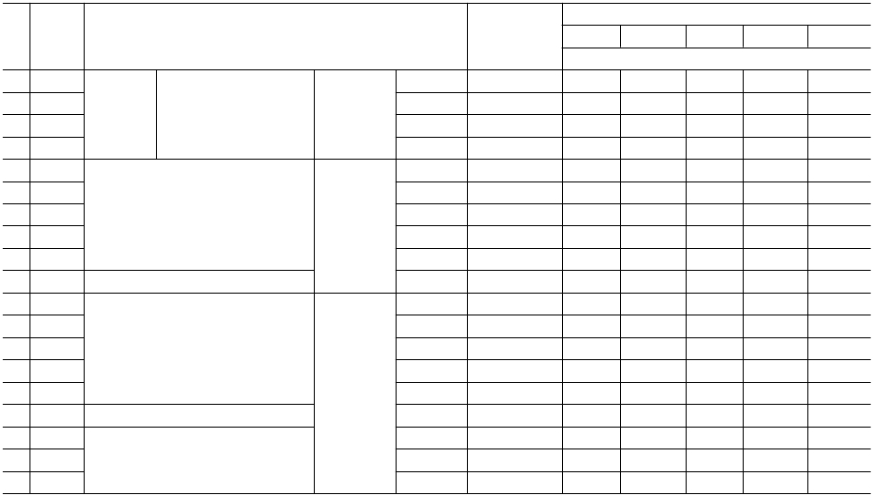序
号 代号

机械名称 规格型号
DB63/T 2014—2022

不变费用
折旧费 检修费 维护费 安拆辅助费 小计
元

14 8001045
1.0 ZL20 50.24 16.40 47.52 - 114.16

15 8001047 2.0 ZL40 82.89 27.07 78.42 - 188.38
装载机 轮胎式 斗容量
（m³)
16 8001049 3.0 ZL50 126.20 41.21 119.38 - 286.79
17 8001052 2.0 ZLD40 三向倾卸 113.33 37.01 107.22 - 257.56

18 8001057
90 以内 F105 100.76 35.09 123.07 - 258.92

19 8001058 120 以内 F155 142.09 49.49 173.55 - 365.13
平地机
20 8001060 150 以内 F205 176.91 61.62 216.07 - 454.60
功率（kW)
21 8001061 180 以内 - 216.47 75.39 264.38 556.24
22 8001062 200 以内 F250 232.52 80.99 284.00 597.51
23 8001066 履带式拖拉机 75 以内 - 52.03 24.92 67.89 - 144.84

24 8001078
6～8 2Y-6/8 48.68 14.83 48.38 - 111.89

25 8001079 8～10 2Y-8/10 51.15 15.59 50.86 - 117.60
光轮压路机
26 8001080 10～12 3Y-10/12 68.05 20.74 67.68 - 156.47
27 8001081 12～15 3Y-12/15 79.68 24.29 79.24 - 183.21
机械自身重量
28 8001083 18～21 3Y-18/21 89.68 27.33 89.19 - 206.20
（t）
29 8001085 手扶式振动碾 0.6 YZS06B 15.55 3.85 15.12 - 34.52

30 8001088
10 以内 YZJ10B 79.97 40.04 130.66 - 250.67

31 8001089 15 以内 CA25PD 101.50 50.82 165.81 - 318.13
振动压路机
32 8001090 20 以内 YZ18A，YZJ19A 149.40 74.80 244.06 - 468.26

5

序
号

可变费用
人工 汽油 柴油 重油 煤 水 电 木柴 其他费用
DB63/T 2014—2022

定额基价

工日 kg t m³ kW·h kg 元
14 1 - 49.03 - - - - - - 585.22
15 1 - 92.86 - - - - - - 985.54
16 1 - 115.15 - - - - - - 1249.79
17 1 - 104.07 - - - - - - 1138.12
18 2 - 60.13 - - - - - - 918.85
19 2 - 82.13 - - - - - - 1188.74
20 2 - 107.80 - - - - - - 1469.19
21 2 - 126.14 - - - - - - 1707.28
22 2 - 142.27 - - - - - - 1868.56
23 1 - 54.27 - - - - - - 654.89
24 1 - 19.20 - - - - - - 361.02
25 1 - 23.20 - - - - - - 396.49
26 1 - 33.60 - - - - - - 512.73
27 1 - 40.00 - - - - - - 587.09
28 1 - 59.20 - - - - - - 752.93
29 1 - 3.20 - - - - - - 164.61
30 2 - 59.20 - - - - - - 903.68
31 2 - 73.60 - - - - - - 1078.27
32 2 - 105.60 - - - - - - 1466.48

6

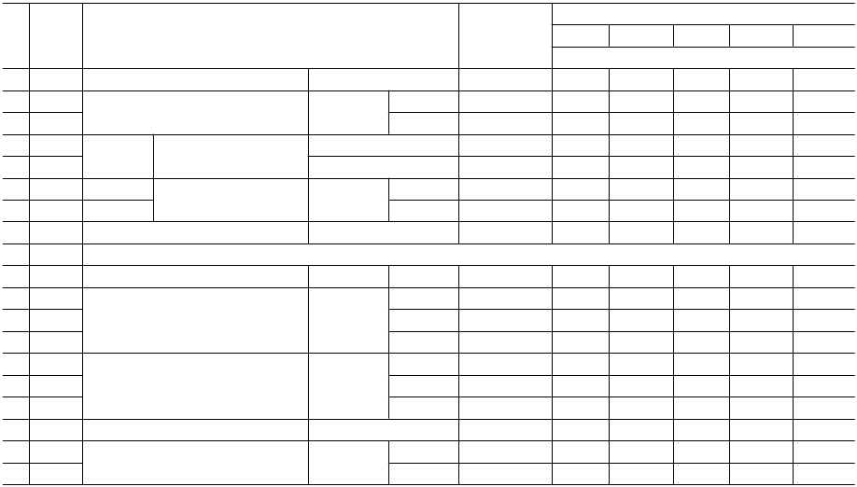序
号 代号

机械名称 规格型号
DB63/T 2014—2022

不变费用
折旧费 检修费 维护费 安拆辅助费 小计

元
强夯机械 夯击力
凿岩机 风动 手持式
液压 孔径
33 8001095 蛙式夯土机 200～620N.m HW-280 3.53 1.52 3.48 6.61 15.14
（kN.m)
（mm)
34 8001097 1200 以内 带 10t 夯锤头 293.36 40.65 93.80 - 427.81
35 8001099 3000 以内 带 20t 夯锤头 561.32 77.79 179.49 - 818.60
36 8001102 3.79 0.82 6.02 6.61 17.24
37 8001103 气腿式 4.33 0.95 6.92 6.61 18.81
38 8001111 潜孔钻机 38～76 YYG120 含支架 30.68 13.35 28.50 - 72.53
39 8001116 锚固钻机 38～170 YMG150A 22.93 9.99 21.32 - 54.24
40 8001132 液压喷播机 机动 CYP-4456 43.33 14.00 27.75 - 85.08
8003 二、路面工程机械
41 8003005 稳定土拌和机 功率（kW) 235 以内 WB230 295.84 113.53 293.10 - 702.47

42 8003008
50 以内 WBC-50 81.97 28.25 81.84 - 192.06

43 8003009 100 以内 WBC-100 126.72 43.68 126.52 - 296.92
稳定土厂拌设备 生产能力
（t/h）
44 8003010 200 以内 WBC-200 188.97 65.13 188.69 - 442.79

45 8003015
7.5 WTU75 477.33 162.82 326.03 - 966.18

46 8003016 9.5 WTU95 718.52 245.09 490.77 - 1454.38
液态沥青运输车 容量
稳定土摊铺机 最大摊铺宽度
(m)
47 8003017 12.5 WTU125 904.43 308.51 617.76 - 1830.70
（L）
48 8003030 石屑撒布机 撒布宽度 1～3m SA3 153.46 49.59 155.24 - 358.29
49 8003031 4000 以内 LYZ-4000 108.83 45.93 163.40 - 318.16
50 8003032 7000 以内 YLY-7000 113.68 47.98 170.69 - 332.35

7

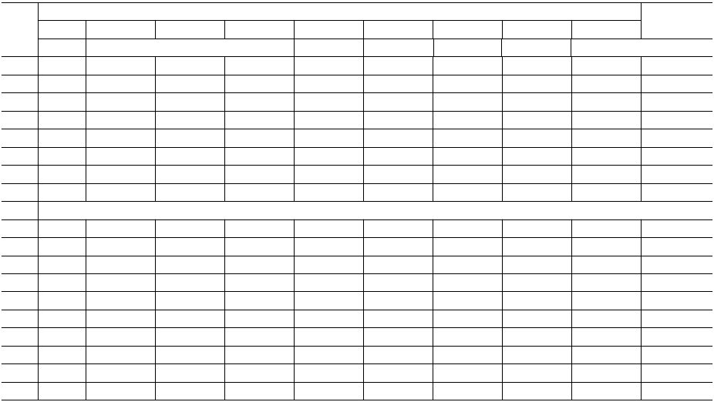序
号

可变费用
人工 汽油 柴油 重油 煤 水 电 木柴 其他费用
DB63/T 2014—2022

定额基价

工日 kg t m³ kW·h kg 元
33 - - - - - - 17.34 - - 29.88
34 2 - 34.29 - - - - - - 895.49
35 2 - 59.66 - - - - - - 1475.03
36 - - - - - - - - - 17.24
37 - - - - - - - - - 18.81
38 1 - 32.80 - - - - - - 422.84
39 1 - - - - - 106.27 - - 250.85
40 1 - 21.03 - - - - - - 347.82
二、路面工程机械
41 2 - 147.72 - - - - - - 2014.07
42 3 - - - - - 141.69 - - 631.34
43 3 - - - - - 209.70 - - 794.01
44 3 - - - - - 408.06 - - 1108.48
45 2 - 55.07 - - - - - - 1588.46
46 2 - 85.87 - - - - - - 2305.81
47 2 - 136.27 - - - - - - 3057.11
48 1 - 32.91 - - - - - - 709.42
49 1 - - - - - - - - 424.44
50 1 - 45.26 - - - - - - 775.36

8

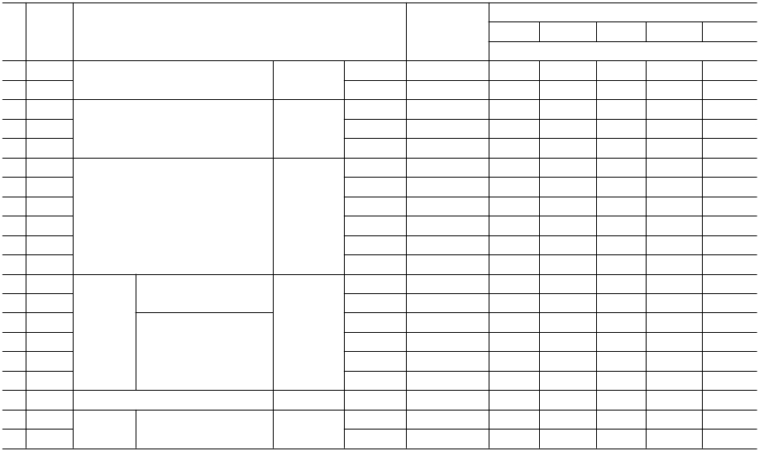序
号 代号

机械名称 规格型号
DB63/T 2014—2022

不变费用
折旧费 检修费 维护费 安拆辅助费 小计

元
沥青洒布机 容量
51 8003035 500 以内 LS-500 9.45 2.55 4.37 - 16.37
（L）
52 8003036 1000 以内 LSA-1000A 12.36 3.33 5.72 - 21.41

53 8003037
2000 以内 LS-1700 100.28 27.01 46.40 - 173.69

54 8003038 4000 以内 LS-3500 113.94 30.68 52.71 - 197.33
沥青洒布车 容量
（L）
55 8003039 6000 以内 LS-6000 162.28 43.69 75.05 - 281.02

56 8003047
30 以内 LB-30 542.34 115.62 352.57 - 1010.53

57 8003048 60 以内 LB800 922.33 196.64 599.61 - 1718.58
沥青混合料拌和设备 生产能力
(t/h)
58 8003050 120 以内 LB1500 1844.66 393.27 1199.22 - 3437.15
59 8003051 160 以内 LB2000 2746.26 585.49 1785.35 - 5117.10
60 8003052 240 以内 LB3000 3226.74 687.93 2097.72 - 6012.39
61 8003053 320 以内 H40000 4098.20 873.72 2664.26 - 7636.18
62 8003055 3.6 以内 LTU4 90.26 48.61 97.33 - 236.20
不带自动找平
63 8003056 4.5 以内 LT-6A 141.31 76.10 152.39 - 369.80

64 8003057
沥青混合料
最大摊铺宽度
4.5 以内 2LTZ45 344.29 146.80 293.96 - 785.05

65 8003058 6.0 以内 S1500,S1502 580.34 247.45 495.50 - 1323.29
振动压路机 双钢轮 机械自身重量
摊铺机 （m）
带自动找平
66 8003059 9.0 以内 S1700 709.31 302.44 605.60 - 1617.35
67 8003060 12.5 以内 S2000 1082.38 461.52 924.13 - 2468.03
68 8003062 稀浆封层机 摊铺宽度（m） 2.5~3.5 RF80 47kW 793.89 253.88 931.56 - 1979.33
69 8003063 10 以内 YZC-10 154.27 78.42 245.49 - 478.18
（t）
70 8003064 12 以内 YZC-12 191.18 104.44 326.97 - 622.59

9

序
号

可变费用
人工 汽油 柴油 重油 煤 水 电 木柴 其他费用
DB63/T 2014—2022

定额基价

工日 kg t m³ kW·h kg 元
51 - - 2.74 - - - - - - 36.76
52 - - 4.57 - - - - - - 55.41
53 1 26.94 - - - - - - - 503.30
54 1 34.28 - - - - - - - 587.79
55 1 - 41.14 - - - - - - 693.38
56 3 - - 897.60 - - 624.02 - - 5082.17
57 3 - - 1795.20 - - 1349.87 - - 9629.58
58 3 - - 5170.18 - - 1618.42 - - 23692.59
59 3 - - 6893.57 - - 2620.88 - - 32411.60
60 3 - - 10340.35 - - 3895.09 - - 46763.91
61 3 - - 13787.14 - - 5151.17 - - 61829.35
62 2 - 27.43 - - - - - - 652.84
63 2 - 32.00 - - - - - - 820.44
64 2 - 42.06 - - - - - - 1310.54
65 2 - 46.63 - - - - - - 1882.78
66 3 - 96.00 - - - - - - 2650.43
67 3 - 136.23 - - - - - - 3800.42
68 2 - 103.54 - - - - - - 2962.23
69 2 - 54.40 - - - - - - 1095.48
70 2 - 64.00 - - - - - - 1311.31

10

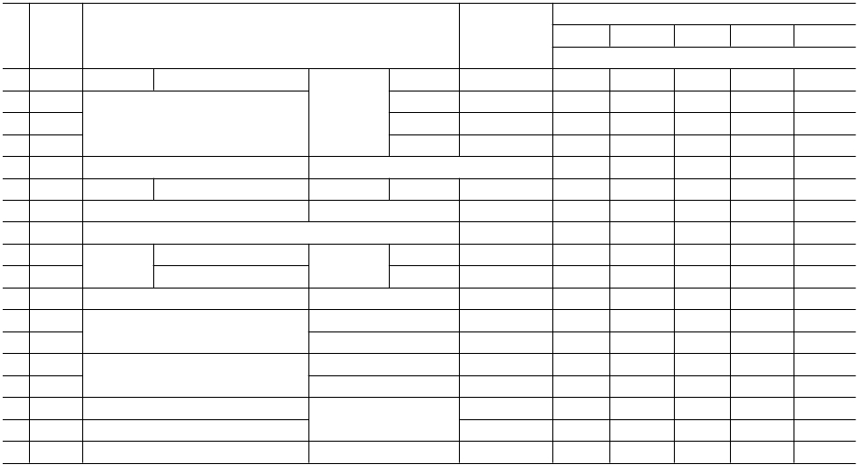序
号 代号

机械名称 规格型号
DB63/T 2014—2022

不变费用
折旧费 检修费 维护费 安拆辅助费 小计
元

71 8003065 振动压路机 双钢轮
72 8003066

机械自身重量
15 以内 YZC-15 295.26 128.54 402.43 - 826.23
9～16 YL16 95.33 39.43 159.92 - 294.68

73 8003067 16～20 YL20 111.22 46.00 186.56 - 343.78
（t）轮胎式压路机
74 8003068 20～25 YL27 125.95 68.54 277.99 - 472.48
75 8003070 热熔标线设备 含热熔釜标线车 BJ-130、油涂抹器动力等 117.17 19.19 68.26 - 204.62
76 8003071 路面划线车 手扶自行式 功率（KW） 2.2 以内 SH3 21.54 4.20 17.07 - 42.81
77 8003073 汽车式划线车 车载式 62.21 14.27 50.78 - 127.26
78 8003075 凸起式振动标线机 - 95.73 20.62 73.35 7.20 196.90

79 8003076 水泥混凝土摊
滑模式 摊铺宽度
3.0～9.0 SF30 1276.23 129.24 262.73 23.11 1691.31

80 8003077 轨道式 2.5～4.5 HTG4500 含模轨 388.92 64.26 195.94 15.95 665.07
混凝土刻纹机 电动
混凝土切缝机（含锯片摊销费用） 电动
机动 -
铺机 (m)
81 8003079 混凝土真空吸水机组 电动 含吸垫 5×5m 9.19 3.06 9.32 - 21.57
82 8003083 RQF180 25.07 7.67 93.57 - 126.31
83 8003084 机动 RQF280 31.91 9.76 119.01 - 160.68
84 8003085 SLF 7.66 2.08 78.15 - 87.89
85 8003086 风冷汽油机 SLF 13.40 3.64 105.04 - 122.08
86 8003087 高压清洗机 1.50 0.46 1.14 - 3.10
87 8003089 沥青路缘石铺筑机 LCI(2～3m/min) 35.16 7.46 22.74 - 65.36
88 8003091 沥青灌缝机 燃气加热 TLG-1 16.41 3.48 10.62 - 30.51

11

序
号

可变费用
人工 汽油 柴油 重油 煤 水 电 木柴 其他费用
DB63/T 2014—2022

定额基价

工日 kg t m³ kW·h kg 元
71 2 - 80.80 - - - - - - 1639.94
72 1 - 33.60 - - - - - - 650.94
73 1 - 42.40 - - - - - - 765.52
74 1 - 50.40 - - - - - - 953.74
75 2 45.33 - - - - - - - 792.97
76 1 3.24 - - - - - - - 175.95
77 2 35.85 - - - - - - - 637.02
78 1 35 - - - - - - - 593.33
79 3 - 83.66 - - - - - - 2632.58
80 3 - 48.00 - - - - - - 1341.03
81 1 - - - - - 16.58 - - 141.94
82 1 - - - - - 37.89 - - 264.80
83 1 - 8.91 - - - - - - 333.25
84 1 - - - - - 18.95 - - 210.28
85 1 6.37 - - - - - - - 281.17
86 1 - 4.46 - - - - - - 142.56
87 1 - 9.81 - - - - - - 244.63
88 1 - 9.81 - - - - - - 209.78

12

以上内容仅为本文档的试下载部分，为可阅读页数的一半内容。如要下载或阅读全文，请访问：https://d.book118.com/858123116105006044

